
Искусство любить детей

Уважаемые родители! В лицее психологом Ендуткиной В.В. были организованы и проведены тренинги для родителей первоклассников на тему «Мир чувств ребенка». В ходе которых были рассмотрены вопросы: Что такое эмоции? Чем отличается эмоциональный мир ребенка? Как справиться с эмоциями, которые бушуют вследствие какой-то ситуации? Будь это волнение перед важным событием или неудача, или, наоборот, когда в случае чрезвычайного успеха положительные эмоции столь сильны, что начинают мешать малышу. В практической части родители разыгрывали психологические упражнения, показывающие как поддержать ребенка в ситуации волнения или неудачи. Атмосфера тренингов была жаркой. Родители были активными участниками и старались «пропустить через себя» предложенные психологом практические упражнения. Особое внимание привлекла техника «Активного слушания» ребенка. В конце были предложены памятки. Спасибо всем за активное участие!
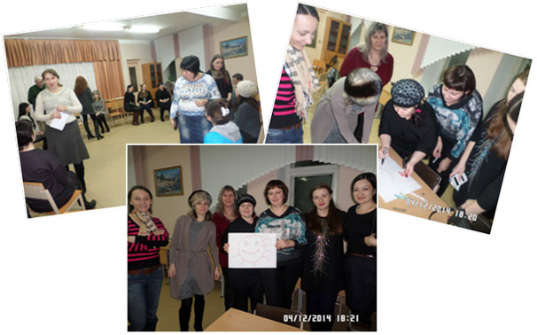

Памятка для родителей
Техника активного слушания
- Занять правильное положение по отношению к ребенку | 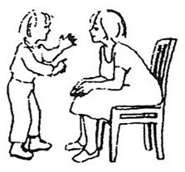
- Повтор услышанного от ребенка | 
- Делать паузы между фразами | 
- Обозначение чувства ребенка | 
- Чувства в утвердительной форме | 

Бесценная болтовня.
Дети часто спрашивают, любим ли мы их. И мы отвечаем: «Да, конечно, да…» Но в чем и как проявляется наша любовь? Жесты, улыбка, интонация, взгляды… И, конечно, в том, как мы их слушаем. Слушание – работа тяжелая.
Для истинного слушания необходима полная концентрация. Невозможно слушать и делать одновременно что-то еще. Все заботы и проблемы отодвигаются на другой план. Нужны сосредоточение и попытка понять смысл того, что говорит ребенок. А понять его гораздо сложнее, чем кажется.… Во-первых, ребенок чаще всего говорит о том, что взрослых не волнует; во-вторых, он постоянно соскальзывает с основной темы разговора, прерывается или повторяется. Настоящее слушание ребенка – это труд любви, без любви родители вряд ли смогут заставить себя это делать.
Что дает ребенку истинное слушание? Прежде всего показывает, насколько высоко вы цените ребенка, и позволяет ему почувствовать себя высоко ценимым человеком. Чем больше ребенок чувствует себя ценным, тем более ценные вещи он говорит. Чем внимательнее вы слушаете своего ребенка, тем яснее осознаете, несмотря на паузы, пустоты, недоговаривания, повторения, что он действительно говорит важные вещи! И вам самим все чаще хочется его слушать. А слушая, вы будете все лучше узнавать сына или дочь. И наконец: чем больше ребенок будет чувствовать, что вы его цените и считаете интересным человеком, тем с большим удовольствием он будет слушать вас. А ведь только слушая взрослых, ребенок может по-настоящему развиваться. Как видите, истинное слушание – это взаимный процесс, он отражает взаимность любви. Ценность порождает ценность, любовь порождает любовь.
Американский психолог М. Скотт Пек

